Тема:
«Пальчиковый театр как способ развития мышления, речи, воображения и мелкой моторики у детей дошкольного возраста»

Воспитатель:
Липартелиани Наталья Хамзяевна
СП «Детский сад» ГБОУ СОШ «Центр образования»
пос. Варламово
тел.: 8-927-615-69-66

Сызрань, 2022
Введение
Еще в древности игрушки детям делали из доступных в скромном быту материалов. Поскольку больше времени с детьми проводили матери, которые занимались ткачеством, шитьем и прядением, они и кукол делали из ткани, ниток. Практически не используя иголку, лоскутки скручивали особым образом, а в нужных местах для прочности обматывали нитками.
Для маленьких детей делали простую игрушку - «зайчик на пальчик». Его основу изготавливали из квадратного лоскутка, сворачивая жгутом по диагонали. Заготовку сгибали пополам, а затем обматывали ниткой, формируя кольцо, в которое просовывали пальчик ребенка. Затем обозначали мордочку зайца, а концы лоскутка оставались торчать задорными ушками. Игра с таким зайчиком помогала укреплять пальцы и руки малыша.
Детям чуть постарше мастерили бойцов с мешочками и кукол-хороводниц в ярких платочках и широких юбках. Их крепили к круглым палочкам, создавая красочный хоровод. А чтобы кукла танцевала, палочку надо было вращать пальцами. Освоив такие движения, девочки легче обучались работе с прялкой и веретеном. В свою очередь, умение ловко играть с парными куклами-борцами помогало мальчикам плести лапти.
Доступная в быту – глина – также использовалась детьми в игре. Маленькому ребенку давали кусочек этого природного материала, чтобы он помял его в руках, придав форму путем тонкой, ловкой, слаженной работы пальцев. Более грубая по фактуре глина покорялась детям постарше, из нее делали посуду и игрушки.
Таким образом, еще с древних времен пальчиковые игрушки служили развитию детского творчества, были предметом детских забав и игр.
В настоящее время проблема воспитания детей дошкольного возраста с отклонениями в речевом развитии становится все актуальнее. С каждым годом заметно возрастает количество детей с нарушениями речи. Поэтому очень важно как можно раньше выявить и устранить эти нарушения, чтобы в школе ребенок не испытывал трудностей как в обучении, так и в общении с сверстниками.
Исследования М.М. Кольцовой показали, что существует взаимосвязь между координацией мелких движений руки и речью. Уровень развития речи всегда находится в прямой зависимости от степени развития мелких движений пальцев рук. До тех пор, пока движения пальцев не станут свободными, развитие речи и, следовательно, мышления будет происходит в замедленном темпе.
Уникальным средством, позволяющим включать в занятия с одной стороны конкретные игровые действия, а с другой – затрагивать «мир образов», является театр. Он позволяет соблюсти более плавный переход от умения оперировать предметами к умению оперировать образами, при этом учитывая ведущий вид деятельности дошкольников – игру.
Пальчиковый театр является одним из видов кукольного театра и обладает следующими преимуществами перед остальными его видами:
- Пальчиковый театр способствует развитию мелкой моторики. Благодаря действиям с куклами формируются тонкие дифференцированные движения пальцев рук;
- Использование пальчикового театра не предполагает наличия у ребенка специальных технических умений, которые могут понадобится при использовании перчаточных кукол, марионеток и пр;
- Пальчиковый театр знаком детям с младшего дошкольного возраста, так как воспитатели широко используют его на различных занятиях в процессе обучения;
- В инсценировках пальчиковый театр позволяет ребенку показать сразу несколько персонажей;
- Куклы пальчикового театра занимают мало места и не требуют больших материальных затрат.
Развитие мелкой моторики пальцев рук положительно сказывается на становлении детской речи. Огромным стимулом для развития и совершенствования речи является пальчиковая театрализованная деятельность. Она выступает эффективным средством речевого развития детей. Главный принцип интегративность, в соответствии с которым театрализованная деятельность включается в целостный педагогический процесс.
В педагогической практике современного детского сада применяется систематизированный план по внедрению разнообразных пальчиковых театров. В основу, которых положен принцип постоянного наращивания трудности в пальчиковых театральных играх, гибкость и вариативность их применения, закрепление и усложнения одной той же театральной игры, поэтапное внедрение игр. Четко обозначены направления работы в совместной деятельности с детьми, а также в самостоятельной игровой деятельности детей, что позволят развивать мелкую моторику пальцев рук, развивать речевые способности детей, коммуникабельность, не нарушая законов и этапов психического и физиологического развития, а также, учитывая индивидуальные особенности детей, делает обучение детей интересным, содержательным, ненавязчивым.
Целью использования театрализованной деятельности на занятиях является создание оптимальных условий для коррекции речевых нарушений у детей и повышение мотивации на устранение собственных речевых дефектов.

Практическая часть
Игрушкам отведена большая роль в жизни ребенка. Они создают ощущение тепла и уюта, способствуют достижению психологического комфорта. Кроме того, они становятся настоящими друзьями детей, неотъемлемыми участниками их игр.
Пальчиковые куклы ручной работы - это источник радости и творчества для ребенка. Они подарят малышу радость и сказку, ведь с их помощью в любой момент можно разыграть настоящее кукольное представление или устроить мини-спектакль. Кроме этого, игрушки на пальчик могут сопровождать занятия с детьми, развивая их речь, логическое и пространственное мышление, фантазию, воображение.
У девочек и мальчиков
На руке пять пальчиков:
Палец большой - парень с душой,
Палец указательный - господин влиятельный,
Палец средний - тоже не последний.
Палец безымянный - с колечком ходит чванный,
Пятый - мизинец, принёс вам гостинец.
Пальчиковая кукла – это небольшая игрушка, имеющая отверстие под палец. Этих кукол можно изготовить своими руками. В данном деле нет ограничений для творчества и фантазий, выбор персонажей и материалов для их воплощения огромен. Можно сделать совершенно любой образ, и даже с минимальным количеством получившихся героев придумать много новых сценариев и сказок.
Пальчиковый театр — это уникальная возможность расположить сказку на ладошке у ребенка, в которой он, надев персонажа себе на пальчик, сможет сыграть роль любого героя.
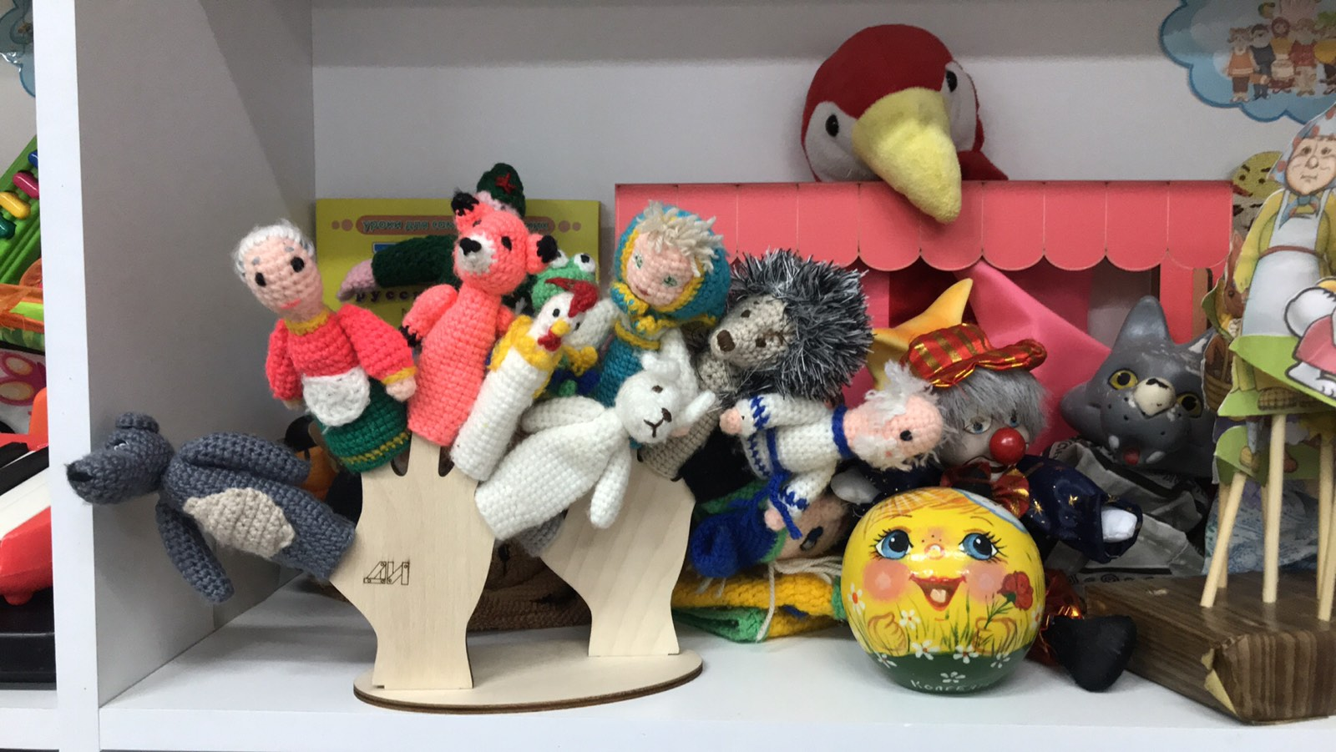
Пальчиковые театральные игры являются важной частью работы по развитию мелкой моторики. Игры эти эмоциональны и увлекательны. Они способствуют развитию активной речи ребенка, творческой деятельности, коммуникабельности. В ходе игры, дети, повторяя движения взрослых, активизируют моторику рук. Тем самым вырабатывается ловкость, умение управлять своими движениями, концентрировать внимание на одном виде деятельности. А пальчиковый театр помогает им в этом. Ребенок, будь он зрителем или исполнителем самой главной роли, вступает с героями спектакля в эмоциональный контакт, переживает вместе с ними. Театров бесчисленное множество. Вот несколько театров, которые можно сделать своими руками и вместе с детьми. К ним относятся: театр игрушек-топотунчиков, кукол из варежек, кукол из перчаток, плоскостные куклы, вязаные куклы.
Театр игрушек-топотунчиков. Игрушки для этого театра вполне самостоятельно могут делать дети старшего дошкольного возраста. Такие игрушки имеют подвижные ножки или задние лапки и могут шагать, плясать, прыгать, причем каждый их шаг самостоятельно озвучен. Отсюда и название – «топотунчики».
Театр кукол из варежек и перчаток. Для изготовления кукол для такого театра понадобятся варежки и перчатки, а также разноцветные нити, пуговицы, бусины, вата или поролон. Игрушка из варежки надевается на руку и приходит в движение при повороте руки. Действие развивается на ширме (в этом случае рука спрятана за ширмой) или без ширмы.
Варежка может служить головой персонажу, большой палец варежки – большим или маленьким носом. Дополнительные детали – уши, волосы, косички, рот, глаза, шапочка. Они появляются в связи с выбранным персонажем. Также варежка может служить кукле туловищем. Тогда к варежке пришиваются голова, лапки, крылышки, а большой палец варежки служит кукле хвостиком, который активно действует.
Для такого театра кукол можно использовать перчатки. Как и куклы из варежек, куклы из перчаток тоже могут быть самыми разнообразными по способу их изготовления. Готовая головка пришивается к среднему пальчику перчатки, на границе кисти руки и запястья пришивается хвостик. Глаза и носик – бусины или пуговки, усы – короткие пучки ниточек или мягкая проволока. Перчатка с закрепленной на ней головкой и хвостиком надевается на руку. Средний палец чуть подгибается под ладонь, он управляет головой игрушки, остальные пальчики играют роль лапок.
Театр кулачковых кукол. Куклы такого театра интересны тем, что у них очень подвижная голова, и это может выглядеть даже комично: голова вращается на 360°, шея втягивается и вытягивается на всю длину палочки, на которую прикреплена голова игрушки.
Театр головок. Если надеть на палец кукольную головку, снабдить ее речью и движениями, то получится мини-кукольный театр, артисты которого могут исполнять самые необычные роли и будут послушны каждому движению руки.
Взяв шарик для пинг-понга или кусочек поролона (пенопласта) можно изготовить самую простую театральную куклу, а точнее – головку-куклу. В шарике от пинг-понга прорезаем дырочку для пальца, выравниваем ее изнутри, придавая круглую форму. Ладонь или указательный палец вашей руки станет тельцем куклы, большой и средний пальцы – ее руками. Двигаться, произносить фразы кукла будет с вашей помощью. Кукла может читать, водя носом по строчкам раскрытой книги, и перелистывать страницы. С ней можно поиграть в прятки, она поможет увидеть необычное на прогулках. С ней ребенку не так грустно одному, с куклой можно поговорить, а можно лечь спать.
Театр коробочек. Для этого театра можно использовать различные коробочки. На них наклеиваются лица героев или выдуманные рисунки детей.
Театр плоскостных кукол. Плоскостная кукла из картона. Внизу вырезается два круга для пальцев. Ребенок, двигая пальцами, управляет куклой.
Театр на ножке. К плоскостной кукле из картона приделываем палочку – ножку. Ребенок управляет куклой с помощью этой ножки.
Пальчиковый театр. На каждый пальчик шьется отдельная игрушка из ткани. Надевая такие игрушки на пальцы, ребенок самостоятельно играет роль всех героев.
Конусный театр. На сделанный из картона конус приклеивается плоскостная кукла. Надевая конус на пальчик, ребенок управляет куклой.
Пальчиковые куклы крючком делают разного размера, в зависимости от того, на какой палец их планируют надевать. Другая особенность их внешнего вида — упрощенная стилизация. Они получаются маленького размера, поэтому много деталей сделать не получится. Чрезмерная детализация будет смотреться не так органично.
Пальчиковые игрушки проще связать крючком: они получатся аккуратными и красивыми. Используемые виды петель – стандартные:
- воздушные петли (ВП);
- столбики без накида (СБН);
- столбики с накидом (ССН).
Ажурные узоры могут выступать в качестве декоративных элементов. Но полностью сделать пальчиковые игрушки в такой вязке не получится. Вязание должно быть плотным, чтобы игрушки держали форму.
Пальчиковый театр – доступная развивающая игрушка, для создания которой понадобится овладеть базовыми техниками. С его помощью получится не только благотворно влиять на развитие ребенка, но и воспитать интерес к чтению, публичным выступлениям. Родители могут создать собственные сказочные персонажи вместе с ребенком.
Для подобного развивающего театра рекомендуют выбирать сказки, знакомые детям с детства. Также лучше подбирать и придумывать истории с простым сюжетом, чтобы его было легче разыграть пальчиковыми игрушками. Или отыграть популярные мультсериалы, например, «Лунтик» или «Смешарики».
Самыми популярными сказками являются:
- «Теремок»;
- «Маша и Медведь»;
- «Заинькина избушка»;
- «Курочка Ряба»;
- «Репка»;
- «Колобок» и другие.
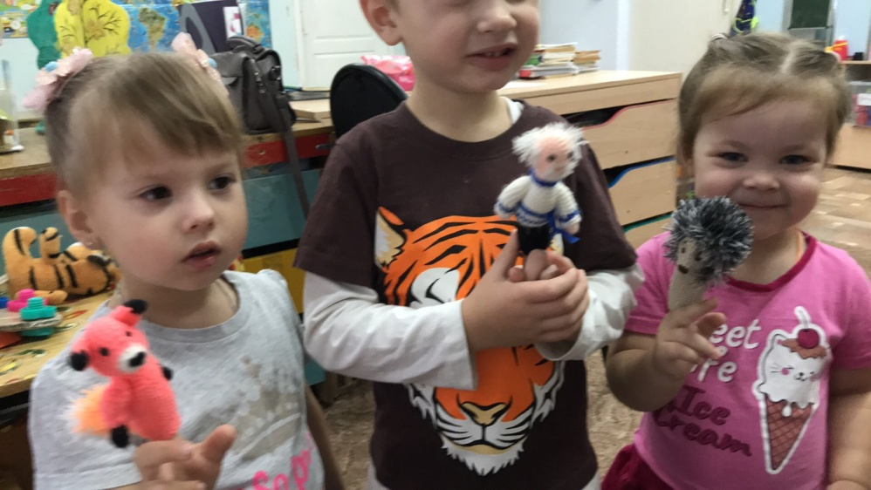
В коллекциях пальчиковых игрушек можно увидеть следующих персонажей:
- Медведь. Для его вязания используют пряжу коричневых оттенков, желтую и оранжевую. Можно дополнить его образ горшочком меда.
- Лиса. Героиня большинства русских народных сказок. Для нее нужна пряжа оранжевого цвета и других светлых оттенков. Отличительная особенность данной игрушки – удлиненная мордочка и красивый хвост. Некоторые рукодельницы вяжут для лисицы сарафан.
- Волк. Его вяжут из серой пряжи, которую можно заменить на темно-синюю. Также понадобятся и светлые нити. У волка, как и у лисы, удлиненная морда, только не заостренная. У него тоже есть хвост, но его делают не такой заметной деталью, как у рыжей красавицы. Дополнить образ волка можно костюмом.
- Зайчик. Популярный герой сказок. Обычно для его вязки выбирают серые, светлые, белые нити. Главная особенность этого персонажа – длинные уши.
- Куколки, девочки, бабушки, дедушки. Тоже популярные персонажи сказок. Для их создания понадобится больше разноцветных нитей, потому что при их вязании много внимания уделяется одежде.
Также для инсценировки некоторых сказок понадобятся:
- Колобок. Самая простая игрушка, которую вяжут по принципу амигуруми.
-Мышь. Главное при создании пальчиковой мышки крючком – сделать круглые ушки.
- Кот. Его основные отличительные черты – уши, похожие на треугольники, хвост и длинные усы.
- Собака. Мордочку у этой игрушки делают слегка удлиненной, как и уши.
-Поросенок. Особенность этой куклы – наличие пятачка и закручивающегося хвоста.
Дополнительные предметы для разыгрывания сценки можно также связать. Но тогда изделия стоит набить наполнителем, чтобы они вышли объемными и лучше держали форму. Тогда получится настоящий мягкий вязаный театр, который для ребенка интереснее, чем бумажный.
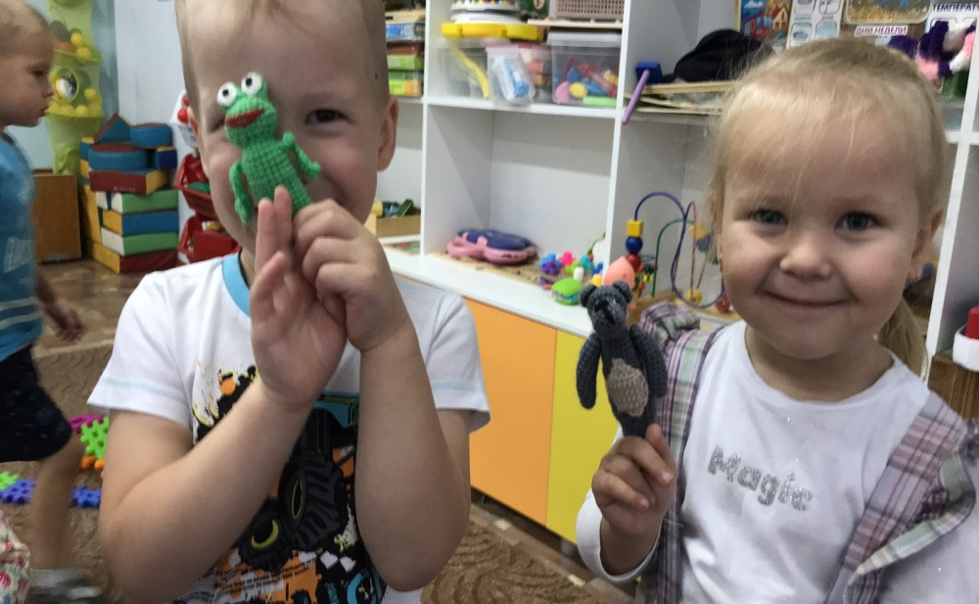
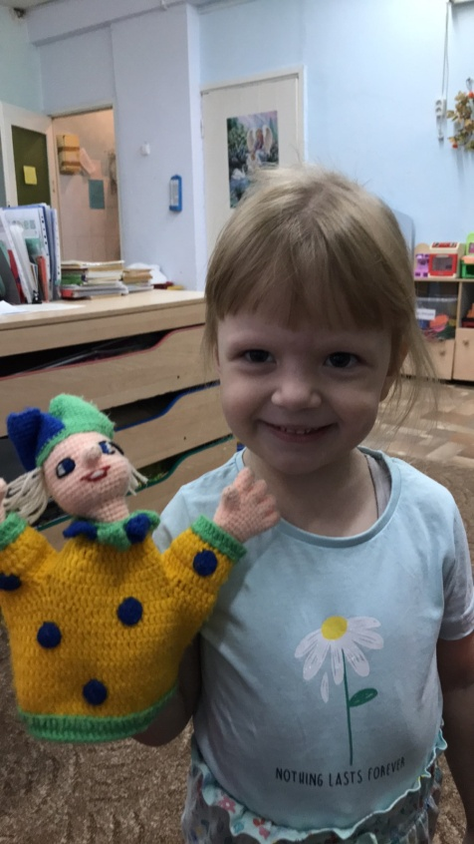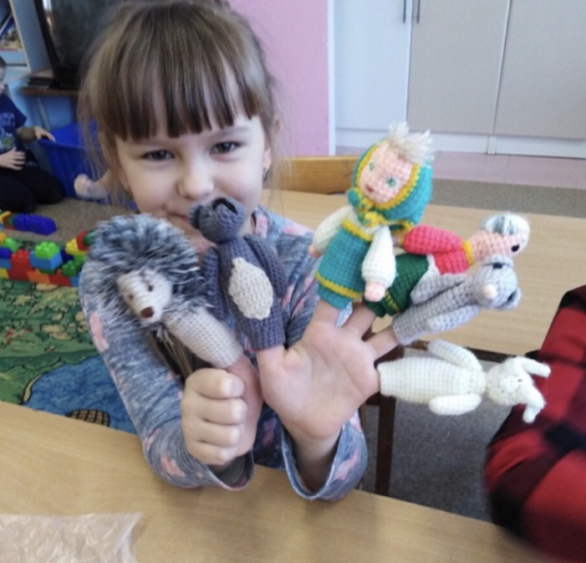

Чтобы связать пальчиковые игрушки понадобятся:
- пряжа;
- крючок;
- бусины или другая фурнитура для украшения;
- иголка.
Пряжа, которую используют для работы, бывает следующих видов:
- Хлопок. Натуральный материал, который рекомендуют покупать для создания игрушек для малышей. С такими нитями просто работать, поэтому они подходят для начинающих рукодельниц.
- Акрил. Популярная пряжа, но может стать причиной аллергии у ребенка. Поэтому они подходят для изготовления игрушек для детей более старшего возраста.
- Мохер, известный как «травка», позволяет создать пушистые игрушки. Но работа с такой пряжей имеет много нюансов, поэтому подходит для опытных рукодельниц.
- Шерсть. Данный тип редко выбирают для этих целей, потому что с подобной пряжей работать сложно, а изделия получатся не такими аккуратными и легкими.

Заключение

На основании сказанного мы можем сделать следующие выводы: Пальчиковый театр, представляющий собой основное вспомогательное средство, облегчающее процесс формирования связной монологической речи, также является средством, мотивирующим детей, так как он вызывает интерес, любознательность, стимулирует к активному участию на занятии, развивает воображение, мышление, мелкую моторику. Дети выражают инициативу участвовать в инсценировке сказок, высказывают предложения по организации, принимают активное участие в создании нового сюжета. В связи с тем, что на занятии присутствует группа детей, пересказ или рассказ строится коллективно: один ребенок начинает, другие продолжают, таким образом, все дети задействованы в работе. Это способствует формированию у детей умения слушать друг друга, не перебивать, а при необходимости помогать подсказками. На начальных этапах работы могут возникнуть определенные трудности, связанные с использованием пальчикового театра. Например: дети совершают нецелесообразно широкие движения куклой, куклы спадает с пальцев детей и пр. При соблюдении требований данные трудности ликвидируются за счет повторения правил пользования куклой на каждом занятии и закрепления их в практической деятельности.
Инсценировка сказок и различных сюжетов собственного сочинения при помощи фигурок пальчикового театра обладает несомненной пользой для детей, а именно:
- пальчиковый театр развивает мелку моторику рук (ведь при выборе очередности выхода персонажей на сцену и во многие другие моменты постановки нужна точная, скоординированная работа пальчиков;
- стараясь не пропустить «выход» своего персонажа, малыш вырабатывает способность к концентрации внимания;
- заучивая реплики героев и стремясь не перепутать их во время спектакля, ребенок тренирует память;
- театральные постановки развивают фантазию и воображение, особенно, если речь идет о сценках-импровизациях;
- обогащается словарный запас, построение предложений становится более правильным и развернутым;
- в процессе перемещения персонажей по сцене развивается пространственное мышление (такие важные понятия как «лево» и «право», вниз и верх, предыдущий и следующий отрабатываются в игровой ненавязчивой форме);
- возможность самовыражения на сцене развивает творческие способности;
- выступая перед публикой, малыш приобретает уверенность в себе, становится более общительным.
Пальчиковые театры это прежде всего: вязанные фигурки, которые надеваются на пальцы рук; из бумажной массы; из теннисных шариков, на которых рисуются лица персонажей; куклы, сделанные из различных видов тканей; небольшая ширма и декорации. Персонажи создаются из бумаги, маленьких коробочек, в которых делаются отверстия для пальцев. Это миниатюрные фигурки из конусов и цилиндров и многое другое, на что способно ваше воображение.
Пальчиковый театр – это прекрасный материал для развития у детей воображения, мышления и речи. Театр способствует развитию мелкой моторики, так как в ходе игр дети, повторяя движения взрослых, активизирует моторику рук. С помощью этого вырабатывается ловкость, умение управлять своими движениями, концентрировать внимание на одном виде деятельности. Пальчиковый театр развивает умение слушать, позволяет раскрыться ребенку. Ощущая себя в роли Колобка или Лисички, ребенок играет в сюжетно-ролевую игру: замкнутый в себе малыш вдруг начинает принимать активное участие в сказке и, незаметно для себя, но на радость родителям становится общительным. Куклы знакомых нам с детства персонажей помогают ребенку преодолеть скрытые психологические барьеры, учат правильно излагать свои мысли, продумывать свое поведение. Здесь уже не устное народное творчество или сказка известного автора, здесь автор – сам ребенок: автор думающий, автор ответственный за своих персонажей, автор, имеющий свою позицию и точку зрения.

Список литературы
  - Крупенчук, О.И. Пальчиковые игры (для детей 4 – 7 лет)/ О.И. Крупенчук. – Спб.:Литера, 2018.- 33с. Пальчиковые игры как средство развития речи детей дошкольного возраста [Электронный ресурс]
  - Рокитянская, Т.А. Театрализованные игры с детьми от 2 лет [Текст] / Т.А. Рокитянская, Е.В. Боякова – М.: Национальное образование, 2016 г.
  - Шанюк М., [Электронный ресурс]: Пальчиковый театр вяжем крючком.-/ М. Шанюк. - Электронный ресурс https://aldebaran.ru/download/shanyuk_marina/kniga_palchikovyiyi_teatr_vyajem_kryuchkom/?formats=fb2.zip

Приложение

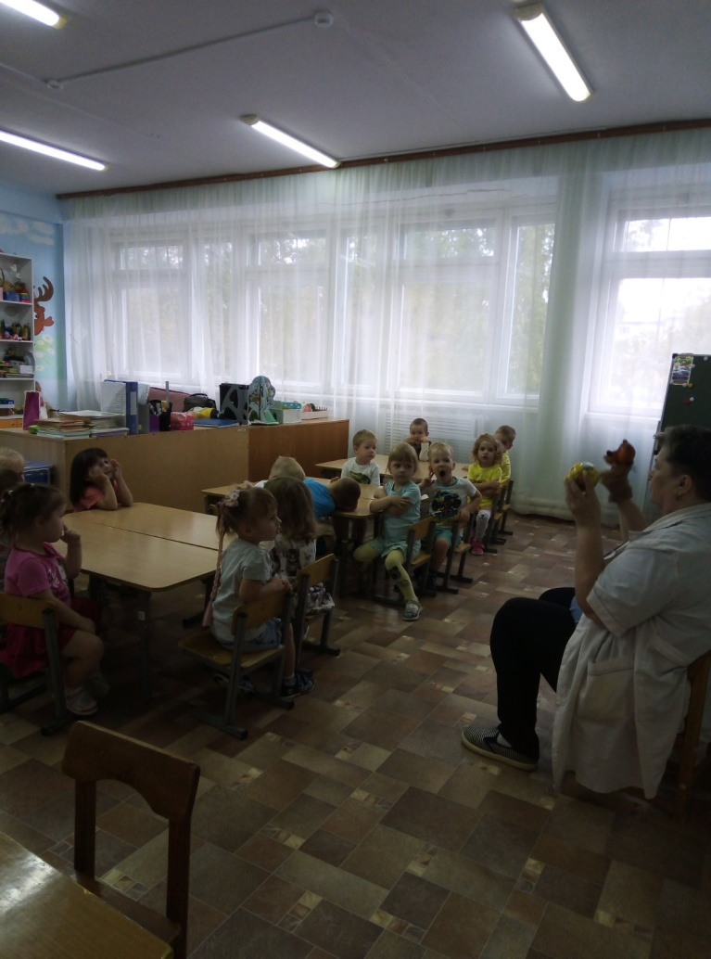
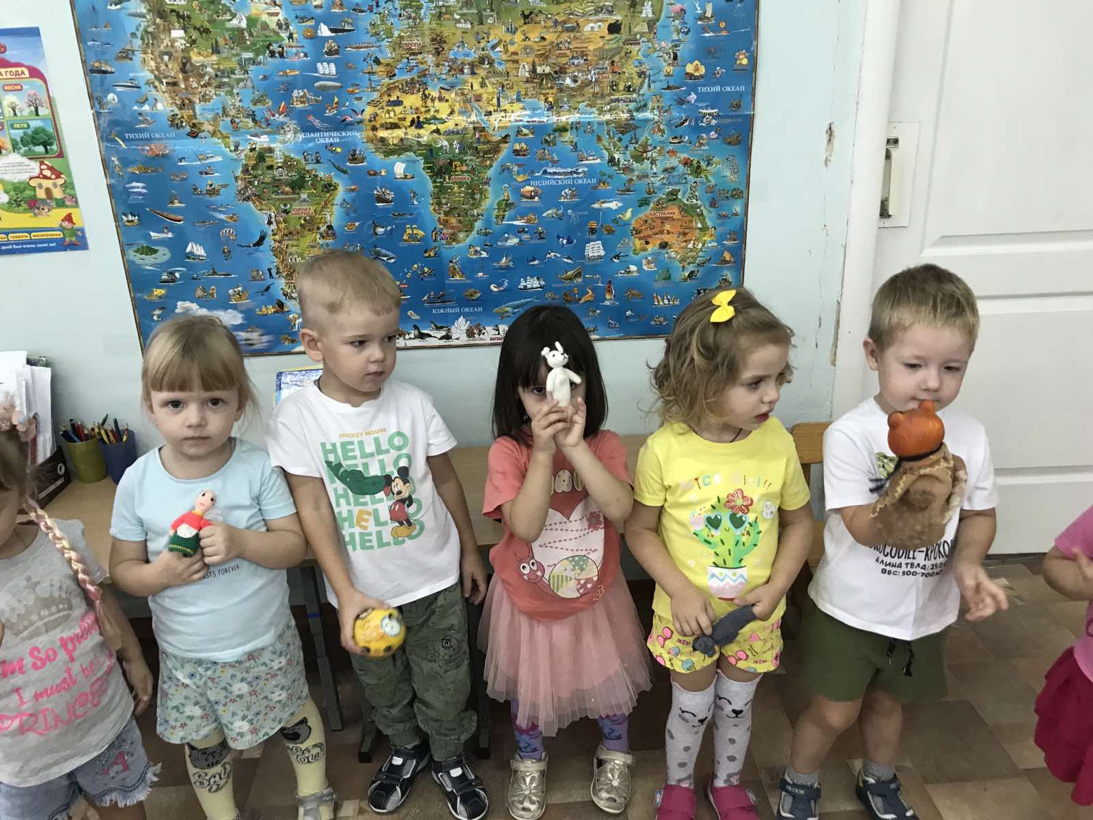
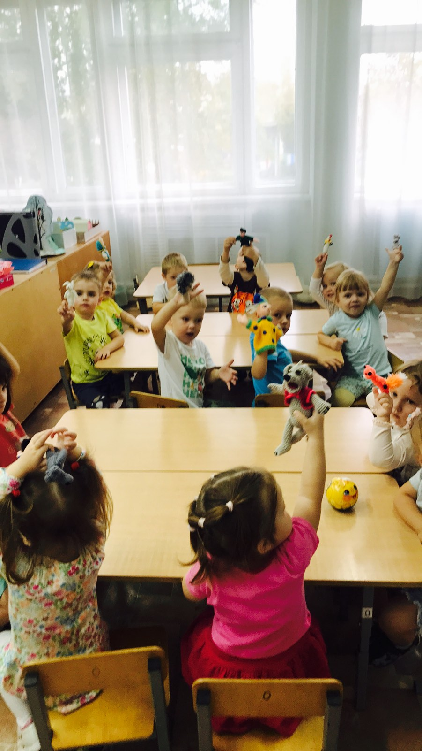
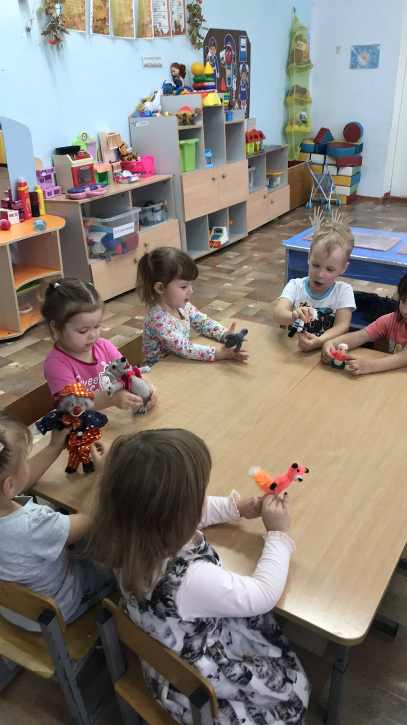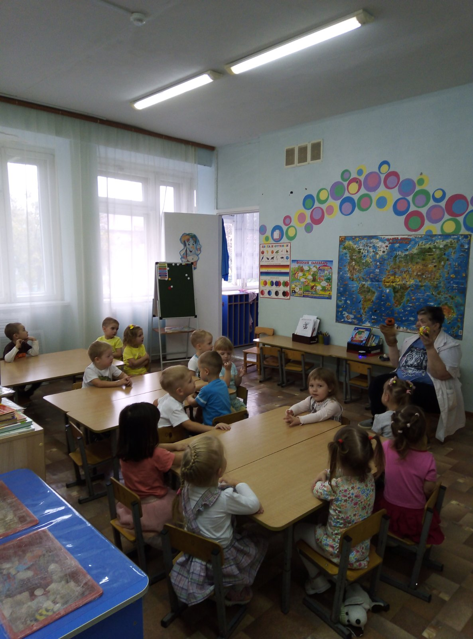

«Пальчиковый театр по мотивам русской народной сказки «Колобок»
Цель:
- развитие связной речи, ее диалогической формы (умение повторять несложные фразы, отрывки из хорошо знакомой сказки в совместной деятельности с взрослым;
Задачи:
помочь детям вспомнить название знакомых русских народных сказок, содержание и героев русской народной сказки «Колобок;
побуждать к диалогической речи посредством совместной игры-инсценировки;
побуждать к самостоятельному выбору игрового материала;
развивать интерес к совместной игре;
закреплять умение лепить предметы круглой формы;
воспитывать доброжелательность, желание помочь.
Формы работы с детьми: рассказывание, игра-инсценировка, беседа, рассматривание иллюстраций, дидактическая игра, проблемная ситуация.
Оборудование: набор игрушек-персонажей пальчикового театра «Колобок»; иллюстрации к сказке «Колобок», к русским народным сказкам, «волшебный» сундучок, колобок, коробка.
Ход непосредственно-образовательной деятельности в младшей группе:
Воспитатель вносит в группу красивую коробку.
В. Ребята, посмотрите, что у меня есть. Хотите посмотреть? Достает передник, платок, надевает. Вам, ребята, нравится моя одежда? На кого я в ней похожа? (На бабушку похожа?)
Ну, что ж, раз я бабушка, то зовут меня Бабушка Наташа. И я приглашаю вас к себе в дом. Хотите пойти?
Д. да
(дети с воспитателем идут в избу)
Б. Проходите, гости дорогие, милости прошу! Как светло у меня в доме сразу стало, даже солнышко радуется моим гостям.
Чтение потешки «Солнышко»
Смотрит солнышко в окошко,
Светит в нашу комнату.
Мы захлопаем в ладошки -
Очень рады солнышку.
(Дети хлопают в ладоши, улыбаются).
- Ребята, а у меня есть волшебный сундучок.
Хотите я вам покажу, кто спрятался у меня в сундучке?
Д. –да.
Б. – открываем сундучок (достаю книгу с картинками).
Ребята, что это? (Книга) Посмотрите внимательно на обложку, интересно, какая сказка спряталась в книжке? (Показывает обложку). («Колобок»).
Правильно «Колобок». Как вы догадались? (Нарисован колобок)
Какой колобок? (Веселый, добрый, круглый)
(Переворачивает страницу, все страницы рассыпаются).
Ой, ребята, рассыпались страницы у моей книжки. Вы, ребята, помогите, мою книжку соберите.
Давайте вспомним, с чего начиналась сказка? Правильно. Покажите, где эта страница. Молодцы!
Кого вначале встретил колобок, когда убежал от бабушки и дедушки? Покажите, где эта страница. И т.д.
Молодцы, ребята. Помогли мне книжку собрать. Сейчас мы ее свяжем, вот так и страницы больше не будут рассыпаться и теряться.
Ребята, а у меня еще страницы остались (Нарисован петух и кот) Петух и кот тоже из сказки «Колобок»? (Нет) А из какой сказки? («Кот, петух и лиса») Скажите, из каких сказок эти страницы? (Показывает: «Заюшкина избушка» (Правильно, это русская народная сказка «Заюшкина избушка», «Курочка ряба», «Репка») И т.д.
Правильно, ребята. Вот мы с вами и вспомнили русские народные сказки, а помог нам в этом мой сундучок.
Встала я сегодня рано, замесила тесто на сметане, скатала колобок (вот так………), а вы так можете.
Пальчиковая игра: «Печём пироги».
(Пальчиковая игра проводиться стоя в кругу).
«Печем пироги»
Тесто мнем, мнем, мнем!
(поочередно «давить» кулачками воображаемое тесто)
Тесто жмем, жмем, жмем!
(резко сжимать пальчики в кулаки и разжимать их, вначале одновременно, а после поочередно)
Пироги мы испечем! (руками «лепить» пироги, «перекладывая» их из одной ладошки руки в другую)
В печке пищит – ой, ой, ой колобок.
Ребята, давайте посмотрим, кто там пищит?
Б - достаёт колобок, вот уже и готов колобок, надо его остудить, а то он горячий, положу ка я его на тарелочку, постудить (на окошко).
Только ты колобок не убегай, а лучше послушай сказку.
Ребята, посмотрите, в моем сундучке еще что-то есть? Доставайте посмотрим, что там лежит? Да там герои сказки «Колобок». Выбирайте их себе.
Я вам предлагаю вспомнить сказку, а наши герои нам помогут.
(Воспитатель просит детей надеть фигурки на пальчики).
Жили - были старик со старухою. Просит старик: «Испеки, старуха, колобок». — «Из чего-печь-то? Муки нет». — «Э-эх, старуха! По коробу поскреби, по сусекам помети; авось муки и наберется». Старуха так и сделала, по коробу поскребла, по сусеку помела, и набрала муки. Замесила на сметане, изжарила в масле и положила на окошечко постудить.
Колобок полежал-полежал, да вдруг и покатился — с окна на лавку, с лавки на пол, по полу да к дверям, перепрыгнул через пороги покатился дальше и дальше.
Катится колобок по дороге, а навстречу ему заяц:
«Колобок, колобок! Я тебя съем».
— «Не ешь меня, зайчик! Я тебе песенку спою», — сказал колобок и запел: Я колобок, колобок;
Б.- Ребята, давайте все вместе поможем колобку спеть песенку.
Дети:
Я румяный бок
Я от бабушки ушёл,
Я от дедушки ушёл,
И от тебя заяц уйду!
И покатился себе дальше; только заяц его и видел!..
Катится колобок, а навстречу ему волк: «Колобок, колобок! Я тебя съем!» — «Не ешь меня, серый волк! Я тебе песенку спою!»
Вместе:
Я колобок, колобок;
Я румяный бок
Я от бабушки ушёл,
Я от дедушки ушёл,
Я от зайца ушёл
И от тебя волк уйду!
И покатился себе дальше; только волк его и видел!..
Катится колобок, а навстречу ему медведь: «Колобок, колобок! Я тебя съем». — «Не ешь меня медведь, я тебе песенку спою»
Я колобок, колобок;
Я румяный бок
Я от бабушки ушёл,
Я от дедушки ушёл,
Я от зайца ушёл
Я от волка ушёл,
И от тебя медведь уйду!!
И опять укатился; только медведь его и видел!..
Катится, катится колобок, а навстречу ему лиса: «Здравствуй, колобок! Какой ты хорошенький». А колобок запел:
Я колобок, колобок;
Я румяный бок
Я от бабушки ушёл,
Я от дедушки ушёл,
Я от зайца ушёл
Я от волка ушёл,
От медведя ушёл,
От тебя, лиса, и подавно уйду!
«Какая славная песенка! — сказала лиса. — Но ведь я, колобок, стара стала, плохо слышу; сядь-ка на носок да пропой еще разок погромче». Колобок вскочил лисе на носок, а лиса — ам его! и скушала.
Молодцы, ребята!
А сейчас складывайте героев сказки обратно в сундучок, в другой раз еще поиграете с ними (Прячет колобка).
Б. (обращает внимание на колобок)
– Ой-ой-ой, ребята, а колоба то нет. Куда же он делся?
Ой-ой-ой, ребята, бабушке помогите, колобка, пожалуйста, слепите!
У меня здесь и тесто осталось. Присаживайтесь, за столы. Комочек теста на ладошку положите, в ладошках комочек покрутите, да мне скорей несите. (Дети катают колобки).
Молодцы, ребята, помогли бабушке. Вот какие колобки у вас получились: круглые, румяные, да как много…
(Способы лепки: катание на дощечке или в ладошках: на одну положить и другой круговыми движениями лепить шарик).
Итог:
Б. - Дети, подскажите мне, какую сказку мы сегодня с вами рассказывали и показывали? (Ответы детей).

